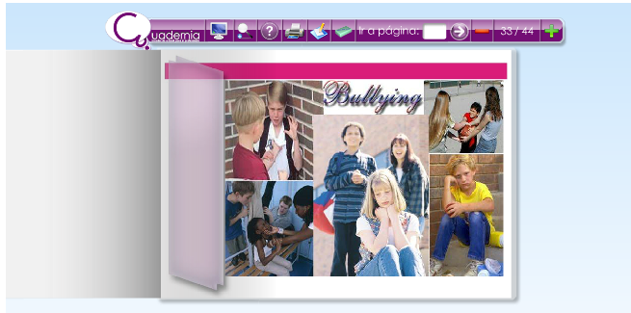
Figura 1. Cuadernia: El Bullying o Acoso Escolar.

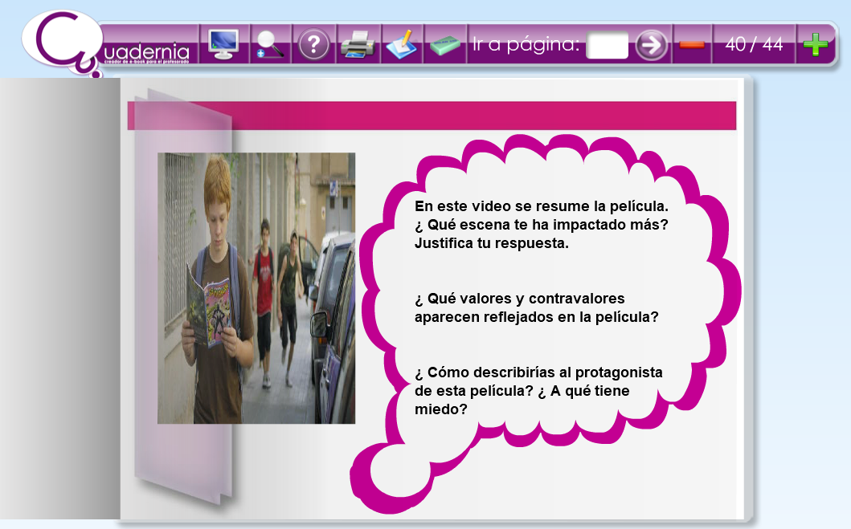 Figura 2. Debate y tertulia dialógica sobre la película “Cobardes”
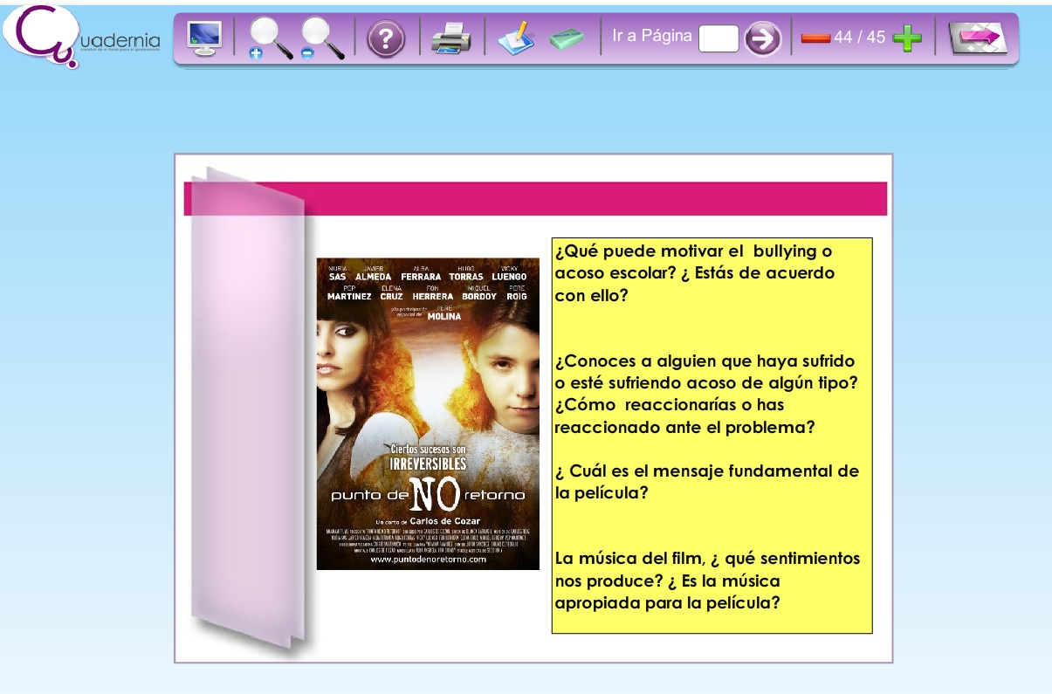
Figura 3. Debate y tertulia dialógica sobre el corto “Un punto de no retorno”

Tabla 1.

Estadísticos descriptivos

 | N | Media | Desv. típ.
1.Problema social | 154 | 4,39 | ,972
2.Problema en el centro escolar | 153 | 2,80 | 1,108
3. Conocimiento de casos. | 154 | 2,65 | 1,574
4.Reflexionado | 154 | 3,36 | 1,236
5.Consecuencias | 154 | 3,86 | 1,425
6. Discriminado por notas. | 154 | 1,92 | 1,029
7.Ignorados y rechazados. | 154 | 2,76 | 1,334
8.Diferente nacionalidad. | 154 | 2,07 | 1,263
9. Amenazan. | 154 | 2,14 | 1,260
10. Motes. | 153 | 3,50 | 1,148
11. Golpean bromeando. | 154 | 3,41 | 1,281
12.Grupo | 151 | 1,23 | ,647
13. Amenazas en redes sociales. | 154 | 1,19 | ,637
14. Sentido victima. | 153 | 1,71 | 1,168
15. Acosado en redes sociales | 154 | 1,37 | ,870
16. Dejar de asistir. | 154 | 1,29 | ,832
17. Hablado con el profesor del acoso. | 153 | 1,59 | 1,206
18. Hablado con amigos del acoso. | 153 | 2,15 | 1,337
19. Solicitado ayuda. | 154 | 1,51 | 1,068
20. Considerado delito. | 154 | 4,73 | ,707
Encuesta.

1 ¿Piensas que el bullying es un problema social?
2. ¿Crees que el bullying es un problema en tu centro escolar?
3. ¿Conoces algún caso de maltrato físico o verbal entre compañeros en tu clase o centro?
4. ¿Has reflexionado alguna vez sobre las causas del bullying?
5. ¿Sabes las consecuencias del bullying en las personas que lo sufren?
6. ¿Algunos compañeros son discriminados o rechazados por sus buenas notas?
7. ¿En tu centro hay estudiantes que se sienten solos en las clases, ignorados y rechazados por sus compañeros/as?
8. ¿Hay estudiantes discriminados por ser de diferente nacionalidad?
9. ¿Algunos estudiantes amenazan a otros para darles miedo u obligarles a hacer cosas?
10. ¿Algunos alumnos ponen apodos a sus compañeros?
11. ¿Hay alumnos que golpean a otros compañeros bromeando?
12. ¿Has participado alguna vez en algún grupo de bullying?
13. ¿Has participado con amenazas a otros compañeros mediante WhatsApp o Facebook?
14. ¿Te has sentido alguna vez acosado has sido víctima del bullying?
15. ¿Te has sentido alguna vez acosado por algún compañero mediante WhatsApp o Facebook?
16. ¿Has pensado en dejar de venir al Instituto por causa del bullying?
17. ¿Hablaste con algún profesor del problema del bullying?
18. ¿Has hablado alguna vez del problema del bullying con tus amigos?
19. ¿Te ha pedido ayuda algún compañero por estar acosado?
20. ¿Consideras que acosar a un compañero es un delito?

Tabla 2.

Prueba t de muestras independientes.

Ítem |  | T | Gl | Sig. (bilateral) | Diferencia  de medias | Error típ. de la diferencia
2 | Se han asumido varianzas iguales | -1,858 | 150 | ,065 | -,332 | ,179
 | No se han asumido varianzas iguales | -1,859 | 149,909 | ,065 | -,332 | ,179
4 | Se han asumido varianzas iguales | -3,073 | 151 | ,003 | -,600 | ,195
 | No se han asumido varianzas iguales | -3,092 | 148,901 | ,002 | -,600 | ,194
5 | Se han asumido varianzas iguales | -2,527 | 151 | ,013 | -,414 | ,164
 | No se han asumido varianzas iguales | -2,521 | 147,997 | ,013 | -,414 | ,164
7 | Se han asumido varianzas iguales | -2,318 | 151 | ,022 | -,495 | ,213
 | No se han asumido varianzas iguales | -2,314 | 149,154 | ,022 | -,495 | ,214
8 | Se han asumido varianzas iguales | -2,154 | 151 | ,033 | -,437 | ,203
 | No se han asumido varianzas iguales | -2,143 | 143,788 | ,034 | -,437 | ,204
9 | Se han asumido varianzas iguales | -1,794 | 151 | ,075 | -,363 | ,202
 | No se han asumido varianzas iguales | -1,782 | 140,880 | ,077 | -,363 | ,204
11 | Se han asumido varianzas iguales | 2,168 | 151 | ,032 | ,444 | ,205
 | No se han asumido varianzas iguales | 2,174 | 150,974 | ,031 | ,444 | ,204

En el gráfico 1 P-P normal de regresión de los residuos tipificados podemos ver como las puntuaciones se ubican en torno a la recta de regresión, por lo que podemos considerar que su distribución es adecuada para lleva a cabo el análisis. El coeficiente de Durbin-Watson que podemos ver en la tabla 4 es cercano a 2, por lo que es posible concluir que los residuos no están correlacionados entre sí, de tal manera que el requisito de ausencia de autocorrelación queda adecuadamente satisfecho. Dado que incluimos más de un predictor en nuestro modelo, tenemos que comprobar que no existe un elevado nivel de multicolinealidad entre ellos –es decir, un coeficiente de correlación entre ellos muy alto-. Si ese fuera el caso, sería más difícil apreciar la relevancia específica de un predictor, o variable independiente, concreto. Uno de los índices que podemos utilizar para verificar la ausencia de una multicolinealidad demasiado elevada en el factor de inflación de varianza (FIV) que podemos ver en la tabla 5. Los distintos valores que encontramos son cercanos a 1, por lo que no hay motivo de preocupación. El indicador de estadística llamado tolerancia está relacionado con el anterior, porque su valor es el resultado de la operación 1/FIV. Valores de tolerancia inferiores a 0’2 serían motivo de preocupación, pero, de nuevo, no es el caso.
Prob. acum. observada
1,0
0,8
0,6
0,4
0,2
0,0
Prob. acum. esperada
1,0
0,8
0,6
0,4
0,2
0,0
Variable dependiente: Centro escolar

Figura 4..Gráfico P-P normal de regresión. Residuos tipificados

Tabla 4.

Resumen del modelo

Modelo | R | R cuadrado | R cuadrado corregida | Error típ. de la estimación | Durbin-Watson
1 | ,575(a) | ,331 | ,317 | ,916 | 1,994
a Variables predictoras: (Constante), Amenazan, Caso, Ignorados
b Variable dependiente: Centro escolar

Tabla 5.

Coeficientes

Modelo |  | Coeficientes no estandarizados |  | T | Sig. | Estadísticos de colinealidad
 |  | B | Error típ. |  |  | Tolerancia | FIV
1 | (Constante) | 1,287 | ,199 | 6,470 | ,000
 | Caso | ,229 | ,051 | 4,492 | ,000 | ,860 | 1,162
 | Ignorados | ,139 | ,061 | 2,293 | ,023 | ,842 | 1,188
 | Amenazan | ,241 | ,065 | 3,730 | ,000 | ,824 | 1,214
a Variable dependiente: Centro escolar

Tabla 6.

ANOVA

Modelo |  | Suma de cuadrados | gl | Media cuadrática | F | Sig.
1 | Regresión | 61,779 | 3 | 20,593 | 24,559 | ,000(a)
 | Residual | 124,940 | 149 | ,839
 | Total | 186,719 | 152
a Variables predictoras: (Constante), Amenazan, Caso, Ignorados
b Variable dependiente: Centro escolar

